Colegio República Argentina
O’Carrol # 850- Fono 72- 2230332
Rancagua

- Inglés 2° Básico - Semana: 4 - Del: 6 de abril al 9 de abril 2020

- Asignatura: Inglés Curso: 2° básico
Introducción: En esta semana conocerás los colores del Arcoíris, con los cuales podrás realizar algunas actividades que serán divertidas para ti; escucharáss canciones y también podrás pintar y reconocer su nombre en inglés.

OA: Escuchar y comprender canciones en inglés, relacionados con los colores del Arcoiris. Utilizando Link de la Web, que muestran canciones de forma lúdica y gestual, que atrae y conquista la atención de la alumna, manteniendo una actitud tolerante frente a este desafío.

Contenidos:
Los colores del arcoiris red, orange, yellow, green, blue, purple and pink

Escucha la canción de la página Web.
https://www.youtube.com/watch?v=SLZcWGQQsmg.

Nombre:
Curso: Fecha:
OA: Escuchar y comprender canciones en inglés, relacionados con los colores del Arcoíris. Utilizando Link de la Web, que muestran canciones de forma lúdica y gestual, que atrae y conquista la atención de la alumna, manteniendo una actitud tolerante frente a este desafío.
Colegio República Argentina
O’Carrol # 850- Fono 72- 2230332
Rancagua

INGLÉS SEMANA 4 DEL 6 DE ABRIL AL 9 DE ABRIL 2020
GUÍA DE ACTIVIDADES 2°
Instrucción
Pinta los dibujos de acuerdo al color señalado y luego repite el nombre del color en inglés, en voz alta.

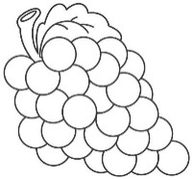  Purple | 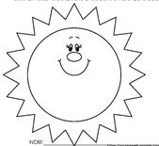  Yellow  Yellow
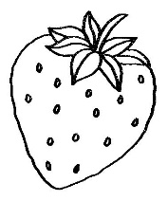  Red | 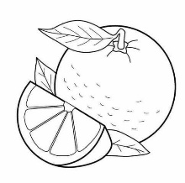  Orange
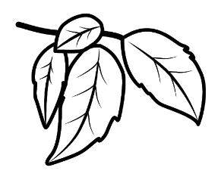  Green | 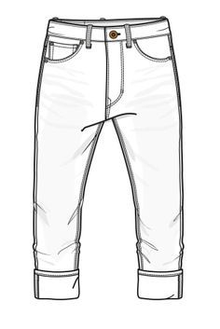  Blue
Pink

Colegio República Argentina
O’Carrol # 850- Fono 72- 2230332
Rancagua

TAREA DE INGLES 2° SEMANA 4 DEL 6 DE ABRIL AL 9 DE ABRIL 2020
Nombre:
Curso: Fecha:
OA: Escuchar y comprender canciones en inglés, relacionados con los colores del Arcoíris. Utilizando Link de la Web, que muestran canciones de forma lúdica y gestual, que atrae y conquista la atención de la alumna, manteniendo una actitud tolerante frente a este desafío.
Instrucción:
Observa y pinta el dibujo del arco iris, según la canción escuchada en inglés.
Mientras pintas puedes escuchar y cantar las canciones de la página Web.

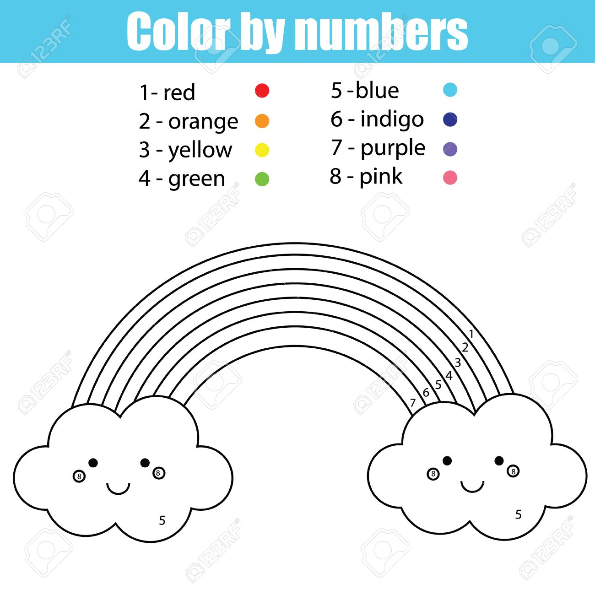

Xx Oee

Claves
1  Pink | 2  Purple | 3  Blue | 4  Green | 5  Yellow | 6  Orange | 7  Red

Desafío : te invito a descubrir los colores ocultos en la sopa de letras, pero ¡ojo! hay nuevos colores, los que tendrás que encontrar con ayuda del siguiente cuadro.
red | yellow | orange | blue | green | white | black | brow | purple | pink

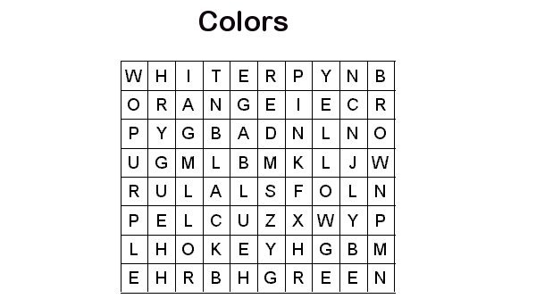
Una vez que hayas descubierto los colores pinta cada casillero según su color que le corresponde.

Escribe los nuevos colores que descubriste: ____________________________ , ___________________________ y __________________________________

